NSTITUTO POLITÉCNICO NACIONAL ESCUELA SUPERIOR DE COMPUTO

PRACTICA 6 CICLO FOR

Opción calculadora de vectores COMPILADORES

Grupo: 5CM2

ALUMNO: ESCALONA ZUÑIGA JUAN CARLOS

FECHA ENTREGA: 24 JUNIO 2025

# Descripción

En esta practica se añaden los ciclos for, que son ciclos que tienen 3 condiciones las cuales son: inicio, final y cantidad en que va aumentar la variable que controla el ciclo

# Codigo

Se modifico la gramatica para añadir mas simbolos gramaticales

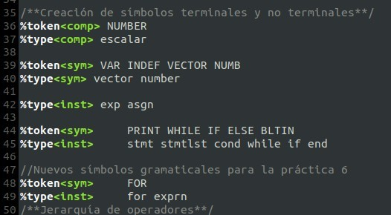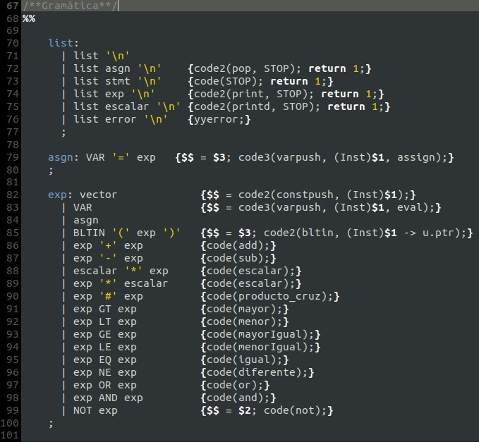

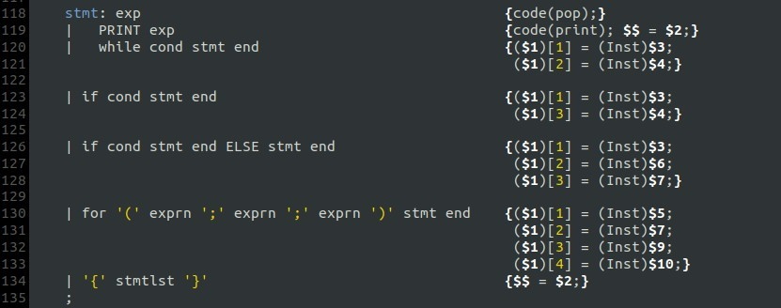

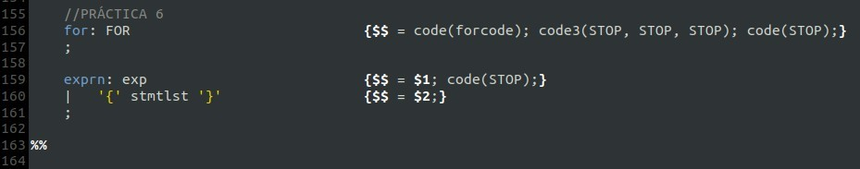

Y tambien se añadio en code.c una funcion que ejecuta la instrucción

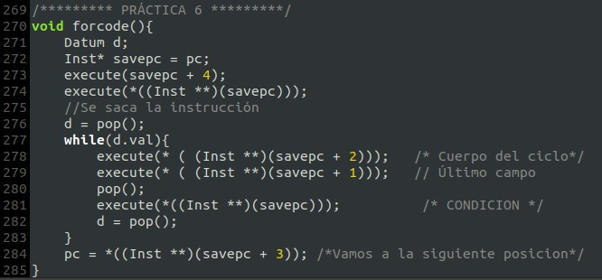

# Pruebas del programa

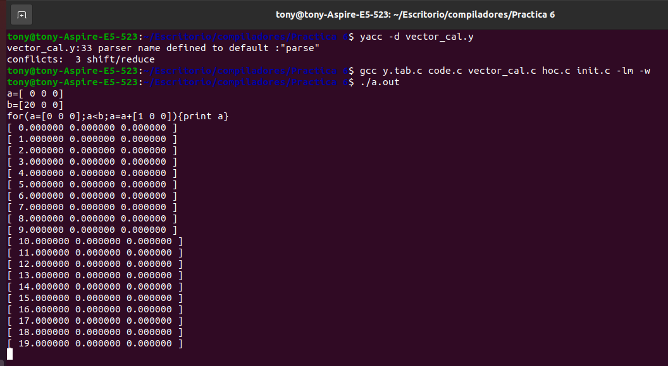

**Conclusiones**

Al igual que la practica anterior esta al ser una continuacion se vuelve cada vez mas sencillo el trabajar en las practicas y esta vez toco agregar un ciclo que personalmente yo uso demasiado y es el ciclo for y se le puede ver muchisima mas forma a nuestro compilador puesto que ya tiene muchas funcionalidades